114年度高等教育深耕計畫(代號：A1421301)活動成果報告書
一、活動基本資料
方案名稱 | A2-5-9 精進創新教學-強化教學品保 |  |  |  | 承辦單位 |  | 教資中心
活動名稱 | 優良教師分享會 |  |  |  | 承辦人 |  | ○○○
活動摘要  (請撰寫約300字) | 撰寫範例：(摘要為活動的舉辦目的、進行方式以及要達成的預期目標)  113年10月8日舉行「優良教師分享會，分為三階段：第一段邀請明志科技大學工業設計學系賴宛吟副教授進行專題講座分享。第二段為本校財金系陳怡雅、流通系溫淑戀及財金系曾秀英等三位優良教師經驗分享。第三段為風富系陳芸菁老師進行師培計畫執案成果分享。  - 辦理時間：113年10月8日(三) 13:30-16:30  - 演講主題：用以致學的教學創新與實踐：以設計思考協同專案導向學習的課程設計
活動成果敘述 | 以下為撰寫範例：(成果敘述為活動內容、經過、與實際成果)  本校「優良教師分享會」活動分為三個階段，各階段皆凝聚了教師們的熱情與專業，為在場的教師帶來了豐富的學習與啟發。第一階段邀請到明志科技大學宛吟副教授進行「用以致學的教學創新與實踐：以設計思考協同專案導向學習的課程設計」為主題的專題講座分享。主講人以其豐富的學術背景和實踐經驗，為在場的老師提供了一場精彩的知識盛宴；第二段的經驗分享則由本校財金系陳怡雅、流通系溫淑戀以及財金系曾秀英等三位優良教師進行。她們各自分享在教學過程中的心得與感悟，包括教學方法、案例分析和學生互動等方面的寶貴經驗。最後一段，由風富系的陳芸菁老師帶來了師培計畫執案成果的分享。透過她的介紹，大家深入了解師培計畫的執行情況和成果，並對未來的師資培育工作提出了寶貴的建議和展望。不僅為師生提供了一個互相交流、學習的平台，也展示了本校豐富的教學資源和優秀的師資團隊，共同推動學校教學品質的提升和發展。
質化成果 |  |  | 量化成果
以下為撰寫範例：  - 教師瞭解「用以致學的教學創新與實踐」的方法與設計概成。  - 教師瞭解如何規劃「以設計思考協同專案導向學習的課程設計」。  - 教師藉由優良教師之經驗分享，瞭解應用教學方法、案例分析和學生互動等方面的寶貴經驗。  - 教師瞭解師培計畫的執行情況和成果。 |  |  | 以下為撰寫範例：  - 共99位校內教師、校外參與數2位參加。  - 活動內容滿意度4.85、活動學習滿意度4.82、活動安排滿意度4.88、整體活動滿意度4.85。  - 優良教師投影片三份、師培分享投影片一份。
人數統計 | 預計人數：120人  實際人數：101人 | 教師參與數：99  學生參與數： 0  校外參與數： 2 |  | 平均  滿意度 |  | □單一場次  ■連續場次 |  | 4.85分
 |  |  |  |  |  | □競賽類活動 |  | 可免提供
二、活動花絮（每場活動照片至少2張，須拍攝到講師及參與者）
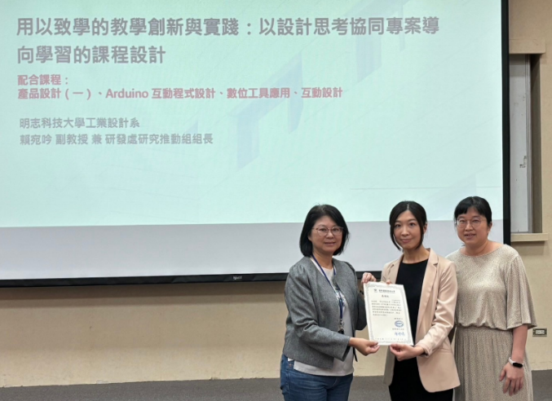 | 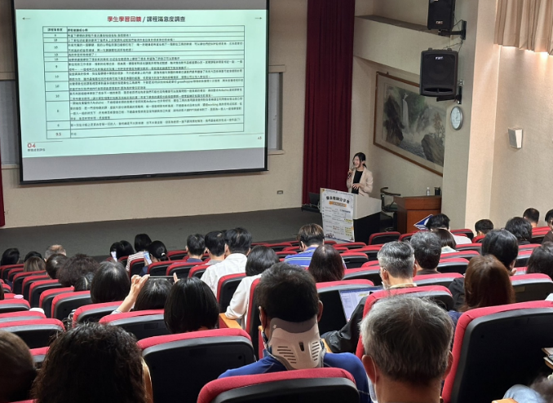
說明：主秘章秀秀、教學品保組王錦玉組長與專題主講人賴宛吟副教授進行合影。 | 說明：與會師長認真聽講師分享。

